Le guide pour mieux comprendre un factsheet de fonds
L’abondance de produits financiers sur le marche n’a d’e gal que celui des produits de charcuterie a la Migros. Il y en a a l’infini !
Pour vous aider a choisir votre prochain placement, un fonds est ge ne ralement accompagne d’un fact sheet – une fiche contenant des informations importantes.
Mais tout comme la liste des ingre dients a l’arrie re d’un produit, la lecture d’une telle feuille n’est pas toujours facile.
A la fin de cet article, vous saurez comment de coder rapidement un factsheet.

PARTIE 1 : Les éléments clés

La 1e re partie du factsheet regroupe les informations basiques du fonds de placement en question.
- Gérant de fortune : la personne ou la socie te qui ge re le produit.
- Principales devises : la ou les monnaies utilise es par le ge rant de fortune pour investir.
- Caractère de placement : votre avoir est-il ge re de manie re active ou passive ? Si sa gestion est passive, alors son but est de re pliquer l’indice de re fe rence (une moyenne a laquelle on compare la performance de l’investissement, comme on comparait nos notes a la moyenne de la classe sur les bancs de l’e cole). Si sa gestion est active, son objectif est de surpasser cet indice.
- Banque de dépôt : certains gestionnaires de fortune ne travaillent pas pour une banque en particulier mais sont inde pendants. Dans ce cas, ils travaillent en partenariat avec des banques qui reçoivent vos fonds.
- Date de création : cette information permet de vous donner une ide e de la longe vite d’un produit. S’il existe depuis un bout de temps, c’est qu’il doit e tre fiable. Un produit jeune peut e tre plus risque (mais aussi plus inte ressant).
- ISIN – International Securities Identification Numbers (numéros d’identification internationaux des titres) : une suite de lettres et de chiffres qui permettent d’identifier facilement n’importe quel fonds.
- Horizon de placement : dure e minimum d’investissement conseille e par le gestionnaire de fortune pour obtenir le rendement indique . Ce dernier n’est pas constant ni line aire mais le re sultat d’une moyenne faite de hauts et de bas. C’est pourquoi le gestionnaire estime qu’il faut un certain temps pour obtenir le rendement de sire .

Partie 2 : la classe de risque.

La classe de risque est une e chelle qui, comme son nom l’indique, classe le risque d’un fonds de placement de 1 a 5 – 5 repre sentant le risque le plus e leve .

Partie 3 : l’objectif et la composition du fonds.

- L’objectif est re sume sous forme d’un texte bref rappelant la strate gie du fonds pour de livrer la promesse mise en avant : rendement avant tout, gestion attentive des risques ou encore responsabilite e cologique ou politique, par exemple.
- La composition du fonds : comment vos avoirs seront re partis ? Quelle part sera investie en action, en obligation, en immobilier, etc ?

Partie 4 : Les frais

- Les frais courants : exprime s en % du montant investi, ils couvrent chaque anne e les frais administratifs, l’audit, les frais annexes et englobent parfois les frais de gestion.
- Les frais de gestion : ils re mune rent le travail des gestionnaires et de leurs e quipes.
- Les frais sur la performance : ils s’appliquent surtout si vous cherchez a placer votre argent dans des fonds a rendement e leve et a haut risque. Le gestionnaire e labore des strate gies plus complexes et suit de pre s vos investissements. Quand il de passe l’objectif fixe , il s’accorde une part significative de la plus-value.
- Les frais d’acquisition : s’ils s’appliquent, vous devez les payer une fois pour acce der au produit.
- Les frais de sortie : assez rares, ils peuvent vous e tre demande s au moment de re cupe rer vos avoirs, notamment dans le but de couvrir d’e ventuels cou ts administratifs.

Partie 5 : le graphique de performance.

Partant d’une valeur de 100, le graphique illustre les rendements obtenus, gra ce aux donne es des derniers exercices.
Bien su r, les re sultats passe s ne garantissent aucun re sultat futur, mais c’est utile pour tracer des tendances ge ne rales. Le tableau rend donc compte du re sultat final escompte , appele rendement, mais aussi de la volatilite , l’expression du risque repre sente sous forme d’e carts a la moyenne.
L’investissement, c’est comme une randonne e. L’horizon de placement, c’est la longueur du parcours, en kilome tres. Le rendement, c’est le de nivele global, c’est-a -dire la diffe rence d’altitude entre un point A et un point B. Et la volatilite , c’est le de nivele cumule , c’est-a -dire l’ensemble des monte es et des descentes.
Un rendement a faible risque, c’est comme du faux plat, ça monte gentiment sans trop qu’on s’en aperçoive.
Un risque e leve , c’est un terrain escarpe fait de pentes raides qui montent et qui descendent constamment.

Partie 6 : les deux variables de performance.

- Le rendement : la variable la plus importante puisqu’elle mesure vos gains (ou vos pertes en cas de rendement ne gatif).

Un bon rendement n’est pas seulement le fruit de la qualite du travail du gestionnaire et de ses e quipes, mais aussi de celle des actifs financiers qui composent votre fonds. D’ou l’importance de bien comprendre votre fact sheet.
Si vous recherchez un rendement e leve , que vous contactez le meilleur gestionnaire de votre re gion mais que vous placez votre argent sur un fonds uniquement compose d’obligations, les re sultats vous de cevront.
Imaginons que vous faites appel a un gestionnaire compe tent et que vous misez sur le bon fonds. Pour calculer votre rendement final, il vous faut distinguer deux types de rendement.
Comme pour les revenus, on diffe rencie entre…
- Le rendement BRUT : le gain total ne prenant pas en compte les diffe rents frais.
- Le rendement NET : le gain re el, soit le gain total moins les frais.

Quand on vous parle de gains sur un fonds de placement, assurez-vous qu’il s’agisse toujours d’un rendement net.
Certains rendements bruts fondent comme neige au soleil une fois qu’on y soustrait les frais.
- La volatilite : on l’a vu dans la partie pre ce dente, la volatilite repre sente le risque d’un placement et de signe les e carts a la moyenne du rendement.

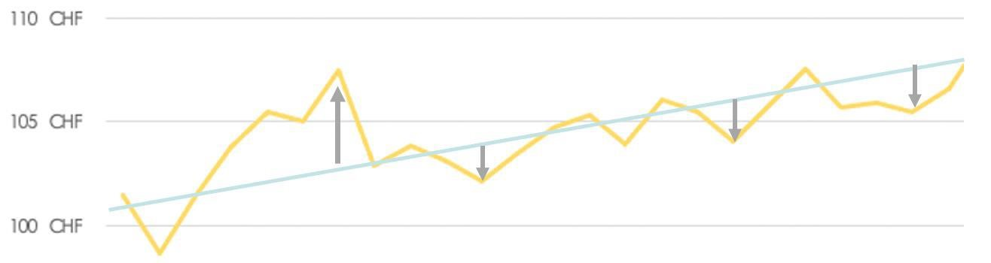

D’ailleurs, pourquoi considérer le risque si ce qui compte, au final, c’est le rendement ?
Tout simplement parce que c’est plus difficile de se projeter dans le temps quand le montant investi subit des variations comme le graphique ci-dessus.
Plus un fonds est volatile, plus il repre sente de l’incertitude pour l’investisseur. Par ailleurs, quelques fois, on obtient le me me rendement avec deux fonds aux profils de risque oppose s. Dans un cas, c’est un trajet paisible. Dans l’autre, une ve ritable jungle. Mais la destination est la me me.

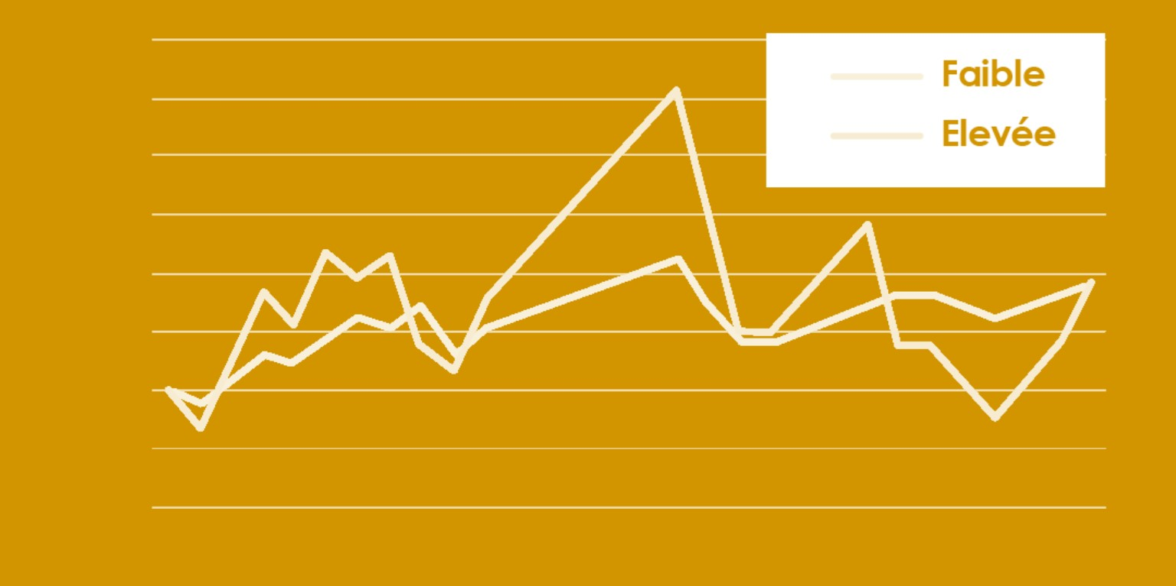
Les deux fonds ci-dessus sont similaires en termes de rendement (9% sur 3ans) mais un des deux fonds comporte un risque bien plus important.

Partie 7 : Les données sur le risque.

Un investisseur sage dirait : grand risque, petit be ne fice -> attention… Petit risque, grand be ne fice -> foncez !
Et vous, quel genre d’investisseur e tes-vous ?
Mais encore faut-il pouvoir mesurer précisément le risque. La volatilité est un chiffre abstrait pour décrire un mécanisme abstrait, celui de l’investissement.
Quand on parle de de nivele , on peut imaginer ce qui nous attend parce que c’est physique. Et encore, ce n’est pas toujours facile.
Mais dans le cas de l’investissement, a moins d’avoir roule sa bosse durant des de cennies, c’est mission impossible.
Est-ce que 1% de volatilite c’est bien ? Et 3% ? A partir de combien de % faut-il laisser tomber ?
C’est exactement ce proble me que vient re gler le ratio de Sharpe – un calcul comparant le rendement par rapport au risque.
R : Rendement annualise sur une pe riode donne e Rf : Rendement sans risque, c’est le rendement que l’on obtient sans me me investir son argent. s : La volatilite sur la me me pe riode de temps
Pas besoin de vous re inscrire aux cours de math pour re ussir votre investissement, il suffit juste de savoir interpre ter le re sultat.
- Le ratio est au-dessus de 1 : le rendement est supe rieur a la volatilite , ce qui signifie que le fonds a re ussi a ge ne rer un rendement supe rieur au risque pris dans le passe . C’est bon signe.
- Le ratio se situe entre 0 et 1 : le rendement est infe rieur a la volatilite , ce qui veut dire que le fonds ge ne re un rendement positif mais avec une prise de risque conse quente. Accrochez votre ceinture, l’investissement risque de de coiffer.
- Le ratio se situe en dessous de 0 : le rendement est ne gatif… fuyez pauvre investisseur !

Pre cisons une dernie re fois qu’il ne s’agit pas du ratio de Nostradamus mais bien du ratio de Sharpe, invente par un e conomiste ame ricain du nom de William F. Sharpe.
S’il est lauréat d’un prix Nobel, il n’est pas encore capable de deviner le futur. Sa formule permet d’analyser le passé pour prédire l’avenir si l’avenir se comporte comme le passé. Or, justement, rien ne le garantit.

Partie 8 : la répartition détaillée du fonds.
Enfin, on termine par la partie la plus facile, celle de la re partition du fonds aupre s des industries concerne es, des entreprises et de leur emplacement ge ographique.

Quelles informations figurent dans un factsheet ?
La factsheet récapitule les principales caractéristiques d’un fonds de placement (performance, coûts, risque, stratégie, indicateurs financiers, etc.).

Les caractéristiques
Le niveau de détail des caractéristiques peut varier selon la factsheet, mais on y retrouve principalement les éléments suivants :
Date de création : indique la date d’enregistrement du fonds de placement sur le marché.
Forme juridique : indique la structure juridique du placement collectif de capitaux. Par exemple, il peut s’agir d’une société d'investissement à capital variable (SICAV) ou d’un organisme de placement collectif en valeurs mobilières (OPCVM).
Code ISIN : l’International Securities Identification Numbers correspond à la plaque d’immatriculation du fonds. Ce numéro permet de faire des recherches un fonds en particulier, en évitant de se tromper dans le vaste univers des fonds.
Echelle de risque : le profil de risque et de rendement est symbolisé par une échelle allant de 1 à 7. Le score indiqué est une estimation du niveau de risque ainsi que du potentiel de rendement du fonds.
Indice de référence : Le fonds de placement peut être comparé à un indice de performance globale. Lorsque c’est le cas, le nom de l’indice est clairement indiqué et la performance de l’indice de référence est également reflétée dans le tableau de suivi des performances.

Les acteurs
Cette partie permet de connaître les noms de la société de gestion, du représentant légal, des gérants et du dépositaire / valorisateur.

Les modalités de fonctionnement
Dans cette partie se trouvent les principales informations sur le fonctionnement du fonds de placement, à savoir la fréquence de valorisation, les minimums de souscription ainsi que les différents frais et commissions de gestion.

La stratégie d’investissement
Cette section résume en quelques lignes l’objectif de gestion et le type de gestion mis en place pour l’atteindre.

L’analyse de la performance
Le factsheet donne à la fois la performance cumulée, annualisée et annuelle sur différentes périodes. A savoir que les performances passées ne sont pas un indicateur fiable des performances futures.
L’analyse du risque présente, sous forme de tableau, et sur différentes périodes, la volatilité annualisée du fonds.

La composition du portefeuille
On y trouve la présentation de l’investissement/l’exposition du fonds, notamment au niveau :
GEOGRAPHIQUE
L’ensemble des pays dans lesquels le fonds est investi et/ou exposé
SECTORIEL
Les différents secteurs d’activités dans lesquels le fonds est investi et/ou exposé
DEVISES
Les multiples devises concernées
On y trouve également les principales lignes en portefeuille. Chaque ensemble de titres d’une même société est appelé une ligne. Un portefeuille peut être concentré ou au contraire plus diversifié.

